何建军教授简介
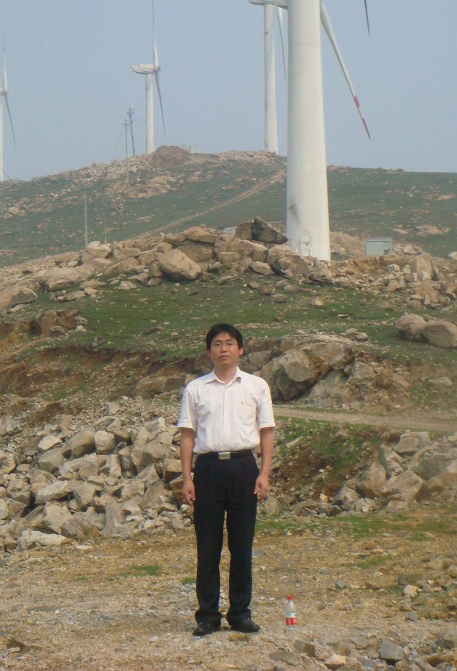

1、个人简介
何建军，男，汉族，1974年5月出生，教授、博士，湖南省南县人，共产党员，现任长沙理工大学能源与动力工程学院副院长，2010年湖南省青年骨干教师，湖南省发改委节能专家。1992-1996年在湘潭师范学院物理系本科阶段学习，1996.7-2001.9在湘潭师范学院从事教学工作。2001.9-2006.9年在湖南大学材料学院攻读硕士和博士学位，2006年9月材料获科学与工程博士学位，2006年9月起在长沙理工大学能源与动力工程学院从事教学和科研工作。主要研究领域为金属材料的制备、加工和表面工程，电厂高温金属部件的性能、寿命和安全性，新能源设备及材料等。主持国家自然科学基金面上项目和湖南省教育厅创新平台开放基金项目各1项，主持完成湖南省自然科学基金重点项目、湖南省教育厅项目、长沙市节能专项科技项目、湖南省重点学科青年创新基金项目和湖南省重点实验室开放基金等项目；参与国家自然科学基金、湖南省自然科学基金、湖南省科技计划项目、长沙市科技计划项目、大唐集团科技攻关项目和长沙市能源局项目等项目10余项；获湖南省科技进步三等奖1项（第二）；指导《国家级大学生创新性实验项目》1项，主持省级教研教改项目1项、校级2项。近年来，在国内外核心期刊发表学术论文40余篇。

2、主要研究方向
金属材料的制备、加工和表面工程，电厂高温金属部件的性能、寿命和安全性，新能源设备及材料等。

3、主持的部分相关成果和项目
[1] 火电厂关键高温部件高能微弧强化修复技术.湖南省科技进步三等奖（排名第2），2014，湖南省人民政府；
[2]碱金属熔盐环境下生物质锅炉热管组织变化特征及选择性腐蚀和疲劳损伤机理研究(51275058)，国家自然科学基金项目（面上），在研；
[3]基于风电特色的新能源科学与工程专业人才培养模式及课程体系的研究，2014年湖南省教学研究项目，在研；
[4]燃料电池铝合金双极板表面高能微弧合金化研究，湖南省自然科学基金项目（重点），完成；
[5]建筑节能薄膜太阳能电池用透明导电膜的研究和应用.长沙市节能专项科研项目，2012，完成；
[6]燃料电池铝双极板的高能微弧合金化表面处理方法的研究，湖南省教育厅项目，完成；
[7]燃料电池集流板表面合金化处理技术研究，湖南省重点学科青年创新基金，完成；
[8]大型风力发电机新型防冰除冰风向标的研究，湖南省高校重点实验室科研基金，完成；
[9] “风能与动力工程”专业人才培养模式和课程体系研究，长沙理工大学教研项目，完成；
[10] “风能与动力工程”新专业实践教学模式的探索与实践，长沙理工大学教研项目，完成；
[11]锅炉省煤器钢管的自保护膏剂渗硼实验研究，国家级大学生创新性实验计划项目（指导教师），完成。

4、近期发表的相关论文
- He, Jianjun; Chen, Jian; Ren, Yanjie; Qiu, Wei; Luo, Beier. Research on the New Low Temperature Self-protective Paste Boronizing Processes of Thermal Power Plant Economizer Pipe. ICF 2013, 2013, 7：5416-5421；
- 何建军，陈荐，李光.加载速率对汽轮机转子钢低周疲劳损伤的影响，中国电机工程学报，2011，35（2）：62－66；
- 何建军，陈荐，李光，刘文会. 锅炉启停过程中SA299 材质汽包整体应力变化的有限元分析.动力工程学报，2011，31（11）：817－822
- 陈荐，何建军（通讯作者），孙清民，等. 加载速率对30Cr1Mo1V汽轮机转子钢低周疲劳特性的影响.动力工程学报，2010，30（9）：711-714.
- HE Jian_jun, CHEN Jian, REN Yan-jie. New Technology to Prepare High Chromium Cast Iron Alloy. Metal Casting Technologies, 2008,12: 40-43
- HE Jianjun，CHEN Jian，SUN Qingmin, CHEN Jianlin, ZHOU Pengzhan. Fracture Mechanism of Low Cycle Fatigue of 30Cr1Mo1V Steel at Different Loading Rates. Structure Integrity and Material Ageing in Extreme Conditions, Shanghai, 2010,10:157－162;
- Jianjun He, Jian Chen, Guang Li, Wenhui Liu, Wei Qiu Wei Li. Finite element analysis on overall stress variation of the boiler drum of 300MW thermal power unit during the startup process. Structure Integrity in Nuclear Engineering(ISSI2011), Heifei,2011,11:307-313;
- 何建军，陈荐，李光. 300MW锅炉汽包筒体水侧纵向裂纹形成机理.中国电力，2011，（5）：56-59；
- 罗贝尔，何建军(导师)，陈 荐，毛 强，游艳华，邓 倩. 新型保护层对自保护膏剂渗硼效果的影响.金属热处理，2010，35（8）：48-50；
- 何建军，罗贝尔，陈荐，任延杰.省煤器钢管的自保护膏剂渗硼工艺研究. 兵器材料科学与工程，2010，35（5）：8-11；
- 何建军，陈荐，孙清民，邱玮，周鹏展.不同加载速率下汽轮机转子钢的高温低周疲劳断裂特征.热加工工艺，2011.40（4）：20-23；
- 何建军，陈荐，任延杰，等. 结晶过程中合金粉末的加入对Al-Cu合金凝固组织的影响. 轻金属，2010，（8）：70-73
- 何建军，陈荐，任延杰，陈葵.固液混合铸造高铬铸铁的拉伸性能和冲击性能研究.热加工工艺，2009.38（3）：14-17.

E-mail： hejianjun329@126.com

